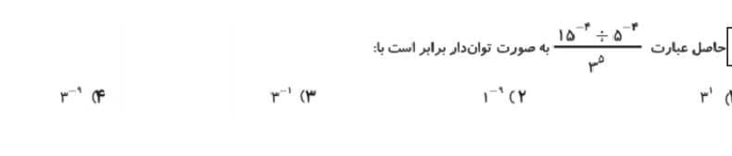

گزینه 4

\*\*\*\*\*\*\*\*\*\*\*\*\*\*\*\*\*\*\*\*\*\*\*\*\*\*\*\*\*\*\*\*\*\*\*\*\*\*\*\*\*\*\*\*\*\*\*\*\*\*\*\*\*\*\*\*\*\*\*\*\*\*\*\*\*\*\*\*\*\*\*\*\*\*\*\*\*\*\*\*\*\*\*\*\*\*\*\*\*\*\*\*\*\*\*\*\*\*\*\*\*\*\*\*\*\*\*\*\*\*\*\*\*\*\*\*\*\*\*



گزینه 3

\*\*\*\*\*\*\*\*\*\*\*\*\*\*\*\*\*\*\*\*\*\*\*\*\*\*\*\*\*\*\*\*\*\*\*\*\*\*\*\*\*\*\*\*\*\*\*\*\*\*\*\*\*\*\*\*\*\*\*\*\*\*\*\*\*\*\*\*\*\*\*\*\*\*\*\*\*\*\*\*\*\*\*\*\*\*\*\*\*\*\*\*\*\*\*\*\*\*\*\*\*\*\*\*\*\*\*\*\*\*\*\*\*\*\*\*\*\*\*

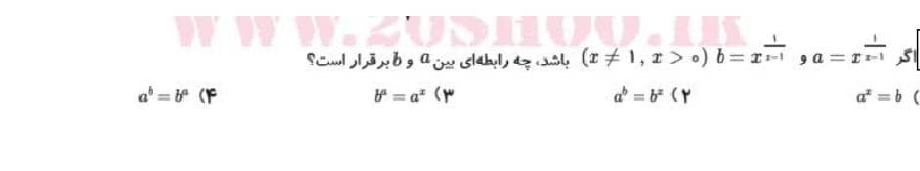

گزینه 4

\*\*\*\*\*\*\*\*\*\*\*\*\*\*\*\*\*\*\*\*\*\*\*\*\*\*\*\*\*\*\*\*\*\*\*\*\*\*\*\*\*\*\*\*\*\*\*\*\*\*\*\*\*\*\*\*\*\*\*\*\*\*\*\*\*\*\*\*\*\*\*\*\*\*\*\*\*\*\*\*\*\*\*\*\*\*\*\*\*\*\*\*\*\*\*\*\*\*\*\*\*\*\*\*\*\*\*\*\*\*\*\*\*\*\*\*\*\*\*



گزینه 3

\*\*\*\*\*\*\*\*\*\*\*\*\*\*\*\*\*\*\*\*\*\*\*\*\*\*\*\*\*\*\*\*\*\*\*\*\*\*\*\*\*\*\*\*\*\*\*\*\*\*\*\*\*\*\*\*\*\*\*\*\*\*\*\*\*\*\*\*\*\*\*\*\*\*\*\*\*\*\*\*\*\*\*\*\*\*\*\*\*\*\*\*\*\*\*\*\*\*\*\*\*\*\*\*\*\*\*\*\*\*\*\*\*\*\*\*\*\*\*



گزینه 4



گزینه 3

\*\*\*\*\*\*\*\*\*\*\*\*\*\*\*\*\*\*\*\*\*\*\*\*\*\*\*\*\*\*\*\*\*\*\*\*\*\*\*\*\*\*\*\*\*\*\*\*\*\*\*\*\*\*\*\*\*\*\*\*\*\*\*\*\*\*\*\*\*\*\*\*\*\*\*\*\*\*\*\*\*\*\*\*\*\*\*\*\*\*\*\*\*\*\*\*\*\*\*\*\*\*\*\*\*\*\*\*\*\*\*\*\*\*\*\*\*\*\*



گزینه 4

\*\*\*\*\*\*\*\*\*\*\*\*\*\*\*\*\*\*\*\*\*\*\*\*\*\*\*\*\*\*\*\*\*\*\*\*\*\*\*\*\*\*\*\*\*\*\*\*\*\*\*\*\*\*\*\*\*\*\*\*\*\*\*\*\*\*\*\*\*\*\*\*\*\*\*\*\*\*\*\*\*\*\*\*\*\*\*\*\*\*\*\*\*\*\*\*\*\*\*\*\*\*\*\*\*\*\*\*\*\*\*\*\*\*\*\*\*\*\*



گزینه 3

\*\*\*\*\*\*\*\*\*\*\*\*\*\*\*\*\*\*\*\*\*\*\*\*\*\*\*\*\*\*\*\*\*\*\*\*\*\*\*\*\*\*\*\*\*\*\*\*\*\*\*\*\*\*\*\*\*\*\*\*\*\*\*\*\*\*\*\*\*\*\*\*\*\*\*\*\*\*\*\*\*\*\*\*\*\*\*\*\*\*\*\*\*\*\*\*\*\*\*\*\*\*\*\*\*\*\*\*\*\*\*\*\*\*\*\*\*\*\*



گزینه 2

\*\*\*\*\*\*\*\*\*\*\*\*\*\*\*\*\*\*\*\*\*\*\*\*\*\*\*\*\*\*\*\*\*\*\*\*\*\*\*\*\*\*\*\*\*\*\*\*\*\*\*\*\*\*\*\*\*\*\*\*\*\*\*\*\*\*\*\*\*\*\*\*\*\*\*\*\*\*\*\*\*\*\*\*\*\*\*\*\*\*\*\*\*\*\*\*\*\*\*\*\*\*\*\*\*\*\*\*\*\*\*\*\*\*\*\*\*\*\*



گزینه 1